【主日事工分配】Sunday Service Personnel
日期 | 02/21早堂崇拜 | 02/21午堂崇拜 | 02/28早堂崇拜 | 02/28午堂崇拜
證道 | 曾米瑪傳道 | 曾米瑪傳道 | 李吉祥牧師 | 李吉祥牧師
司會 | 潘巨明 | 鍾仁賢 | 張文雄 | 林振成
領詩 | 黃麗淑  鄭蓓莉  周娟娟 | 林振成  黃美玲  徐惠敏 | 曹大為  劉淑清  顧芬怡 | 劉依清/徐嘉君  黃美玲/黃彥璋
司琴 | 劉淑瓊 | 劉淑清 | 尤立馨 | 洪莉玲
司獻 | 黃文華 | 譚麗卿 | 周曉霞 | 謝宜修
招待 | 黃文華  蔡嘉儀 | 譚麗卿  簡英仁 | 卓滿莉  蔡嘉儀 | 陳月華  譚麗卿
歡迎隊 | 蔡嘉儀 | 簡英仁 | 董芬芳 | 譚麗卿
投影片 | 皇甫超坤 | 黃彥璋 | 陳元卿 | 黃維靖
音響燈光 | 皇甫超坤 | 黃彥璋 | 周賢忠 | 黃維靖
獻花 | 曹大為 | 曹大為 | 曹大為 | 曹大為
【教會聚會表】Church Schedule
聚會內容Worship/Meeting | 聚會日期  Day | 聚會時間Time | 負責/聯絡人  Contact | 電話Telephone
早堂華語崇拜  Mandarin Worship | 週日Sun | 9:30am | 簡英仁弟兄  Eric Chien | 516-791-2313
午堂台語崇拜  Taiwanese Worship | 週日Sun | 11:00am | 簡英仁弟兄  Eric Chien | 516-791-2313
英文崇拜  English Worship | 週日Sun | 12:30pm | 陳鴻成弟兄  Daniel Chen | 646-267-3815
兒童崇拜Children S.S. /Worship  兒童主日學 | 週日Sun | 9:30分班/10:45合班12:00分班 | 朱世杰弟兄  Scott Chu | 917-566-8602
成人主日學  Adult S.S. (早/午堂) | 週日Sun | 早-11:00am  午-12:30pm | 黃文華姐妹  Ann Huang | 917-678-1536
英文主日學Eng. Sunday School | 週日Sun | 11:00am | 陳鴻成弟兄  Daniel Chen | 646-267-3815
詩班練習  Choir | 週日Sun | 2:00pm | 劉淑清姊妹  Samantha Liu | 516-791-2313
電話祈禱網  禱告會Prayer  禱告會Prayer | 週二  週三  週四 | 9:00-9:50pm  8:00pm  8:00pm | 撥712-432-0075  楊自豪弟兄(教會)  尤陽生牧師 | 密碼141852#  646-823-5359  718-746-4199
英文青少年團契  English Youth Group  大學團契College | 週五  週五 | 8:00pm  8:00pm | 陳鴻成弟兄  Daniel Chen | 646-267-3815
弟兄團契Brother F. | 不定期 | TBA | 戎賜定弟兄 | 718-216-5018
姊妹團契Sister F. | 不定期 | TBA | 劉淑瓊姊妹 | 718-808-3859
基督教紐約聖教會週報

Queens Taiwanese Evangelical Church
第08週 主後AD 2016年02月21日

年度主題 Theme of the Year
《操練生命，委身使命》
Discipline Life, Devote to Great Commission
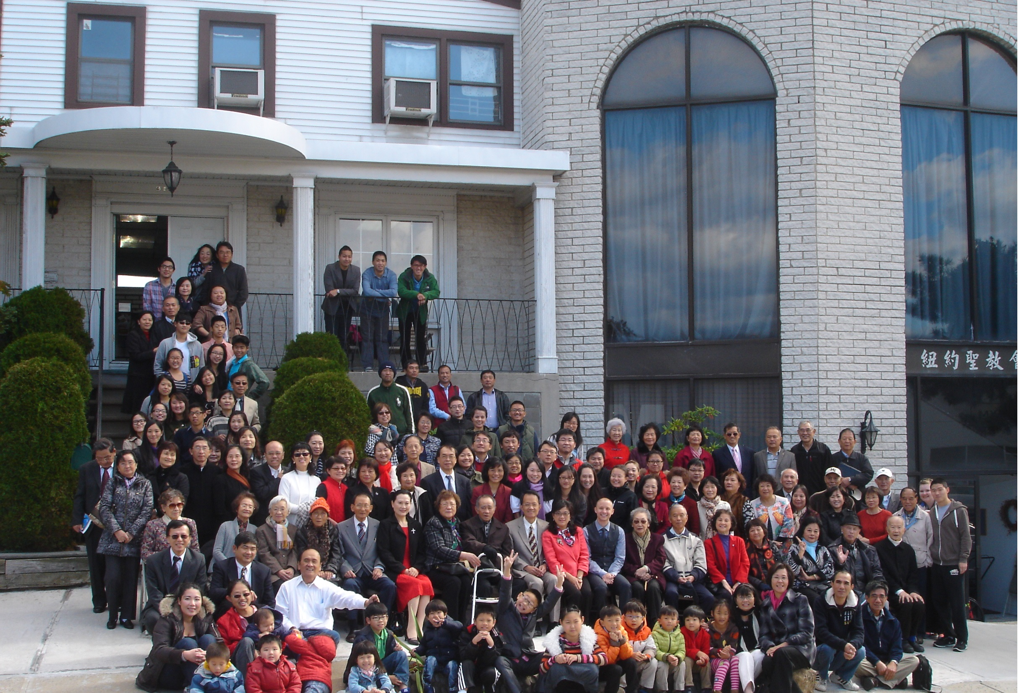
年度金句Key Verse of the Year
提摩太前書1 Timothy 4:8; 以賽亞書Isaiah 54:2
「因為操練身體，益處還少；唯獨操練敬虔，凡事有益，享有今生和來世的應許。」「要擴張你帳幕的地方，伸展你居所的幔子，不要限制；
要拉長你的繩索，堅固你的橛子。」(聖經新譯本)
「操練身軀有淡薄利益，口毋拘敬虔對逐項攏有利益，因為有現今及將來活命的應允。」「著開闊你布棚的地，放大你徛起的帳幅，呣通限定；
著牽長你的索，堅固你的杙仔(khít-á)。」(現代台語譯本)
“For while bodily training is of some value, godliness is of value in every way, as it holds promise for the present life and also for the life to come.” “Enlarge the place of your tent, and let the curtains of your habitations be stretched out; do not hold back; lengthen your cords and strengthen your stakes.” (ESV)
榮譽牧師Pastor Emeritus：高耀民牧師Rev. Benjamin Kao
主任牧師Senior Pastor：尤陽生牧師Rev. Johnson Yu TEL:(718)746-4199
英語牧師English Pastor：白書亞牧師Rev. Joshua Birchfield TEL:(970)689-2671
值月同工Coworker of month：潘巨明弟兄(James Pan) TEL:(718)359-4096
教會地址Church Address：40-31 165th Street, Flushing, NY 11358
教會電話Church Tel：(718)460-6326 教會網址:www.qtecny.org

紐約聖教會早/午堂主日崇拜程序
第08週 2016年02月21日

早堂: 上午9:30am 午堂: 上午11:00am
司會: 潘巨明弟兄 司會: 鍾仁賢弟兄
司琴: 劉淑瓊姐妹 司琴: 劉淑清姐妺

序樂 ………………… (會眾安靜默禱) …………………… 司琴
宣召………………………………………………………………司會
讚美 早堂: 1.「主，我敬拜祢」 午堂: 1.「有福氣的人」
2.「有福的確據」 2.「與主作伙行」
禱告………………………………………………………敬拜團隊
使徒信經 ……………………………………………司會及會眾
啟應…………「啟應文第8週：詩篇第19篇選讀」………司會及會眾
讀經…………………「何西阿書 6:1-11」……………………… 司會
信息………………「新的一年，心的更新」………………曾米瑪傳道
回應詩歌………………「復興聖潔」……………………司會及會眾
奉獻…………「獻己於主」(生命聖詩485首) ……… 早堂:黃文華姐妹
(如果你還不瞭解奉獻的意義，請暫時不必奉獻) 午堂:譚麗卿姐妹

頌榮……………「普天之下萬國眾生」(聖歌29首)…………… …會眾
祝禱……………………………………………………… 曾米瑪傳道
阿們………………………「阿們頌」…………………………會眾
殿樂…………………… (會眾安靜默禱)…………………………司琴

～～～～～～～～～～～～～～～～～～～～～～～～～～～～～～～

讀金句：（何西阿書 6:1）
(華)『來吧！讓我們回轉歸向耶和華；因為，他雖然撕裂了我們，
但必定醫治我們；他雖然擊傷了我們，卻必替我們裹傷。』
(台)『來啊，咱著歸倚耶和華！伊拆裂咱，也欲醫好咱；伊拍咱，
也欲包咱的傷。』

消息報告及歡迎……………………………………………………… 司會

【紐約聖教會-各團隊負責同工】Church Co-worker Team
團隊Team | 同工Coworker | 聯絡電話Contact
主席Chairperson | 尤陽生牧師Rev. Johnson Yu | 718-746-4199
副主席Vice Chair | 朱世杰Scott Chu | 917-566-8602
英語牧師EM Pastor | Rev. Joshua Birchfield白書亞牧師 | 970-689-2671
行政Administration | 王宇辰George Wang | 718-551-7969
敬拜Worship | 簡英仁Eric Chien | 516-791-2313
關懷Caring | 王曉暉Julia Hu  陳天忠Tian Zhong Chen | 646-705-1285  917-832-3598
造就Discipleship | 黃文華Ann Huang | 917-678-1536
事奉Service | 張文雄Wen-Hsiung Chang | 718-380-7553
宣教Mission | 潘巨明James Pan | 718-359-4096
財務Finance | 黃麗淑Sue Huang | 718-460-5489
英語輔導EM Counselor | 陳鴻成Daniel Chen | 646-267-3815
英語部English Ministry | 尤立忠Jeffrey Yu | 646-673-4088
兒童部Children Ministry | 朱世杰Scott Chu | 917-566-8602

【小組聚會】Mandarin Small Groups
僕人 | 聚會時間 | 聚會地點 | 聯絡電話
長輩喜樂小組-張文雄夫婦 | 週二10:00am | 40-31 165th Street -教會 | (646) 427-7040
張哲雄夫婦 | 週五8:00pm | 133-03 41st Ave. -畫室 | (718) 463-4701
社青小組-朱世杰夫婦 | 週六4:00pm | 40-31 165th Street -教會 | (917) 566-8602
王志偉夫婦（暫停） | 週六2:00pm | 40-31 165th Street -教會 | (718) 591-1946
施旭耀夫婦/每一、三週六 | 週六4:00pm | 40-31 165th Street -教會 | (646) 331-8978
潘周曉霞夫婦-為你禱告小組 | 週六7:00pm | 45-22 170th St.-Flushing | (718) 359-4096
桌球練習-林振成弟兄; | 週一,三8-10pm | 週六2-6 pm -教會 | (917) 754-8503

【01~03/2016早、午堂主日學】Mandarin Sunday School
班別 | 主題 | 對象 | 老師 | 教室
A | 歌羅西書 | 基督徒 | 早:朱駿康/陳元卿/皇甫超坤 | 一樓大廳
洗禮預備班 | 生命見證/專題錄影帶 | 初信者 | 早:黃文華 | 一樓B教室
慕道班 | 生命見證/專題錄影帶 | 慕道者 | 早:劉淑瓊 | 一樓A教室
A | 歌羅西書 | 基督徒 | 午:簡英仁/唐耀鴻  鍾仁賢/周清芬 | 教育館
【02/14/16主日聚會人數】Attendance
早堂崇拜 | 午堂崇拜 | 英文堂 | 兒童部崇拜 | 合計人數
人 | 人 | 人 | 兒童: 人/成人: 人 | 人
【02/14/2016主日奉獻明細及總計】Offertory Details
十一奉獻
Tithe
感恩奉獻Thanks
建堂奉獻

其他奉獻
現金奉獻 | 十一奉獻 | 感恩奉獻 | 建堂奉獻 | 其他奉獻 | 奉獻總計

第08週 2/21/2016 值月同工:潘巨明弟兄Coworker of month: James Pan

【歡迎與消息報告】Welcome and Announcement

- 今天非常謝謝曾米瑪傳道為我們帶來主的話語，願我們一同得勉勵!願主也祝福曾傳道在閩恩堂教會的牧養及服事。

- 歡迎今天新朋友及過訪的主內兄姊，請繼續尋求認識基督、敬拜真神。願神賜恩於你/妳！

〔教牧/同工團隊〕Pastoral and Co-worker Team
- 請繼續為建堂需要關心奉獻:
募款目標  Pledge goal | 原有建堂基金(簽約前)  Original Building Fund (bf contract) | 已收奉獻(簽約後至2/14)  Received (after contract till 2/7) | 尚需募款  Pledge still needed
$980,000 | $80,000 | $ | $
- 募款目標98萬=房價86萬+整修費10萬+過戶費約2萬。
- 尚需募款62.4萬，其中50萬是銀行貸款(第一年每月還本息$2800)。
- 尤牧師本週二2/17至3/17回台灣募款，請代禱。目前已訂的行程：
2/21在苑裡聖教會；3/6在鳳山聖教會；3/13在台中聖教會。

- 尤牧師回台募款期間，主日講道安排如下，請代禱：
2/28李吉祥牧師(長島喜信教會)；3/06高如珊姐妹；
3/13彭榮仁牧師(紐澤西第一長老教會)。

〔造就〕Discipleship
- 3/27復活節主日中英三堂聯合崇拜，會中將有洗禮式，已決志接受主的救恩，願意接受洗禮的慕道朋友，請向造就組-黃文華姐妹或洗禮預備班老師領取決志洗禮書。

- 冬季成人主日學課程，崇拜後請留下學習主的話語：歌羅西書(早堂教師: 朱駿康/陳元卿/皇甫超坤；午堂: 簡英仁/鍾仁賢/周清芬/唐耀鴻)；洗禮造就班: 黃文華；慕道班: 劉淑瓊。請各班每週記錄出席。

- 「每日讀經運動」三年讀完整本聖經，根據進度，我們已進行讀經計畫一年。2016年全年度的每日讀經表已印好在招待桌，請自行索取，每日讀經與主親近。

〔關懷/團契∥事奉〕Caring/Fellowship∥Service
- 今天午飯後詩班請留下練唱。

【肢體代禱與教會/社區活動】Prayer Requests and Church/Community Activities
- 身體欠安需代禱:邢珠英，羅正英，劉淑瓊，英語部白師母(3/1預產)，戴佳(4/15剖復產)，陳泰行，高牧師，周文耀，王志偉，陳蓉，葉元龍，洪傳雄，陳許秀鳳，薛盧瑞英，謝熊聯芳，張董繼璜，韓王桂枝，郭振玉，郭淵源，鄭賢堅，郭秀卿，張少杰。

- 台語聯合佈道會，邀請劉曉亭牧師(劉三講古)3/4-3/13在幾個紐約及紐澤西教會分享信息，歡迎大家邀請慕道朋友一起來參加。時間及地點如下: (詳請看佈告欄)，3/11週五晚上8點新城教會(85-15 Broadway)，3/12下午1點及3點在紐約大安教會(137-44 北方大道)。

- 教會開拓新的社區事工：
(A)二月起我們已開始使用教會新建築，也推動週間社區事工，包括兒童課後輔導班和成人白天興趣班。需要徵聘兩位兼職的負責人來領導管理這兩種課程。基本條件：靈命成熟、對 神委身的基督徒，有忠心、愛心、耐心，有福音使命和社區事工的熱情與異象者。
如有負擔或願推薦人選，請洽宣教同工潘巨明弟兄(718-359-4096)。

(B)教會社區事工發展委員會繼續尋找合適的老師來使課程多元化，近期將開的課程有「手做天然護唇膏班」、「年長iPad 和iPhone使用班」。若您對開班有好的建議，也請和負責同工潘巨明弟兄聯絡。

第8 wk週 2/21/2016紐約聖教會主日崇拜QTEC Worship
讀經：何西阿書 6:1-11 曾米瑪傳道
信息：《新的一年，心的更新》
講道大綱/筆記：
（一）認識神要____________________
（二）認識神要____________________
（三）認識神要____________________
（四）認識神要____________________

（五）認識神要____________________

【2016年二月聚會及活動】
日期Date | 時間Time |  | 活動內容Meeting/Activities | 連絡人Contact | 聯絡電話TEL
02/07 |  | 9:30/11am | 早/午堂-高如珊姊妹 | 簡英仁Eric Chien | (718) 938-2796
02/07 | 9:30/11am |  | 早/午堂聖餐 | 簡英仁Eric Chien | (718) 938-2796
02/14 |  | 2:30pm | 年度計畫會議Planning Meeting -2 | 尤牧師Pastor Yu | (718) 746-4199
02/21 |  | 9:30/11am | 早/午堂-曾米瑪傳道 | 簡英仁Eric Chien | (718) 938-2796
02/21 | 12:30pm |  | 英語堂聖餐Eng. Communion | 陳鴻成Daniel Chen | (646) 267-3815
02/28 | 9:30/11am |  | 早/午堂-李吉祥牧師 | 簡英仁Eric Chien | (718) 938-2796

